合同编号：豫财招标采购-2020-1346

郑州大学政府采购货物合同

甲方： 郑州大学
乙方： 河南安强科贸有限公司
本合同于 2020 年 12 月 28 日由甲乙双方按下述条款签署。
在甲方为获得分布式光纤温度&应变测量系统等货物和伴随服务实施公开招标情况下，乙方参加了公开招标。通过公开招标，甲方接受了乙方以总金额（人民币小写：1699600.00元，大写：壹佰陆拾玖万玖仟陆佰元整 ）（以下简称“合同价”）的投标。双方以上述事实为基础，签订本合同。

一、供货范围及分项价格表（详见附件1、附件2）
1、本合同所指设备详见附件1、附件2 ，此附件是合同中不可分割的部分。
2、总价中包括设备金额、包装、运输保险费、装卸费、安装及相关材料费、调试费、软件费、检验费及培训所需费用及税金，甲方不再另行支付任何费用。

二、质量及技术规格要求
乙方须按合同要求提供全新设备（包括零部件、附件、备品备件），设备的质量标准、规格型号、具体配置、数量符合招标标书要求，其产品为原厂生产，且应达到乙方投标文件及澄清文件中明确的技术标准。
乙方应在本合同生效后7个工作日内向甲方提供安装计划及质量控制规范；并于2021年 3 月 5 日前进驻安装现场；所有设备运送到甲方指定地点后，双方在 7 日内共同验收并签署验收意见。如甲方无正当理由，不得拒绝接收；在安装调试过程中，甲方有权采取适当的方式对乙方产品质量标准、规格型号、具体配置、数量以及安装质量和进度等进行检查。甲方如果发现乙方所供设备不符合合同约定，甲方有权单方解除合同，由此产生的一切费用乙方承担。
- 包装与运输
设备交付使用前发生的所有与设备相关的运输、安装及安全保障事项等均由乙方负责；设备包装应符合抗震、防潮、防冻、防锈以及长途运输等要求，对由于包装不当或防护措施不力而导致的商品损坏、损失、腐蚀等损失均由乙方承担；在设备交付使用前所发生的所有与设备相关的经济纠纷及法律责任均与甲方无关。

四、质保期与售后服务（详见附件3）
1、设备从安装验收合格之日起，所有国产设备提供 五 年质保，所有进口设备提供 一 年质保。质保期过后，对后续维保仅收取成本费。（质保标准将严格按照原厂商质保标准执行）。
2、在质保期内，因产品质量造成的问题，供货方免费提供配件并现场维修，且所提供的任何零配件必须是其原设备厂家生产的或经其认可的。产品存在质量问题，甲方有权要求乙方换货。
3、乙方须提供一年 6 次全免费（配件+人力）对产品设备的维护保养。
4、乙方承诺在郑州设有售后服务站，凡设备出现故障，自接到甲方报修电话后5分钟内响应，30分钟内到达用户现场进行检修，24小时内解决故障问题。保修期外只收取甲方零配件成本费，其他免费。
5、乙方有责任对甲方相关人员实施免费的现场培训或集中培训措施，保证甲方相关人员能够独立操作、熟练使用、维护和管理有关设备。
6、其它。

五、技术服务
1、乙方向甲方免费提供标准安装调试及 7 人次国内操作培训。
2、乙方向甲方提供设备详细技术、维修及使用资料。
3、软件免费升级和使用。

六、专利权
乙方应保证甲方在使用其所提供的产品时免受第三方提出侵犯其专利权、商标权或保护期的起诉。
- 免税

1、属于进口产品，用于教学和科研使用的，中标价为免税价格。

2、免税产品应由甲乙双方依据海关的要求签订委托进口代理协议，确认甲乙双方的责任与义务。委托进口代理协议作为本合同的不可分割部分。

3、免税产品通关时乙方必须进行商检，未商检的，造成的损失由乙方承担。

八、交货时间、地点与方式
1、乙方于 2021 年 3 月 17 日之前将货物按甲方要求在甲方指定地点交货、安装、调试完毕，并具备使用条件，未经甲方允许每推迟一天，按合同总额的千分之五扣除违约金。
2、乙方负责所供货物包装、运输、安装和调试，并承担所发生的费用；甲方为乙方现场安装提供水、电等便利条件。
3、安装过程中若发生安全事故由乙方承担。
4、乙方安装人员应服从甲方的管理，遵守国家法律法规和学校相关制度，否则一切后果均由乙方承担。
5、货物交付使用前，乙方负责对提供货物进行看管，并承担货物的丢失、损毁等风险。

九、验收方式

1、初步验收。甲方按合同所列质量标准、规格型号、技术参数以及数量等在现场验收，并填写初步验收单（详见附件4）。验收时，甲方有权提出采用技术和破坏相结合的方法。

乙方应向甲方移交所供设备完整的使用说明书、合格证及相关资料。乙方在所有设备（工程）安装调试、软件安装完毕后，开展现场培训，使用户能够独立熟练操作使用仪器或设备，尔后由供需双方共同初步验收;甲乙双方如产生异议，由第三方重新进行验收。如果乙方提供的货物与合同不符，甲方有权拒绝验收，由此所产生的一切费用由乙方承担。

2、正式验收：依据河南省财政厅“《关于加强政府采购合同监督管理工作的通知》豫财购（2010）24号”文件要求，政府采购合同金额50万元以上的货物采购项目，由使用单位初验合格后，向学校国有资产管理处提出验收申请，由采购单位领导牵头，会同财务、审计、监察、资产管理及专家成立验收专家组进行正式验收。学校验收通过后，才能支付合同款项。

十、付款方式
1、本合同总价款（大写）为：壹佰陆拾玖万玖仟陆佰元整（小写：￥1699600.00元）。
2、付款方式：货物验收合格后，经审计后，甲方向乙方支付全部货款的95％即人民币壹佰陆拾壹万肆仟陆佰贰拾元整（小写：￥1614620.00元），质保期满后，甲方向乙方支付5％的剩余货款即人民币捌万肆仟玖佰捌拾元整（小写：￥84980.00元）。

十一、履约担保
乙方向甲方以现金或转帐的方式提供合同总额5%的履约保证金。履约担保金在签订合同前交学校财务处，货物验收合格，正式交付使用后予以退还。

十二、违约责任
乙方所交的货物产地、品牌、型号、规格、质量以及技术标准、数量等不符
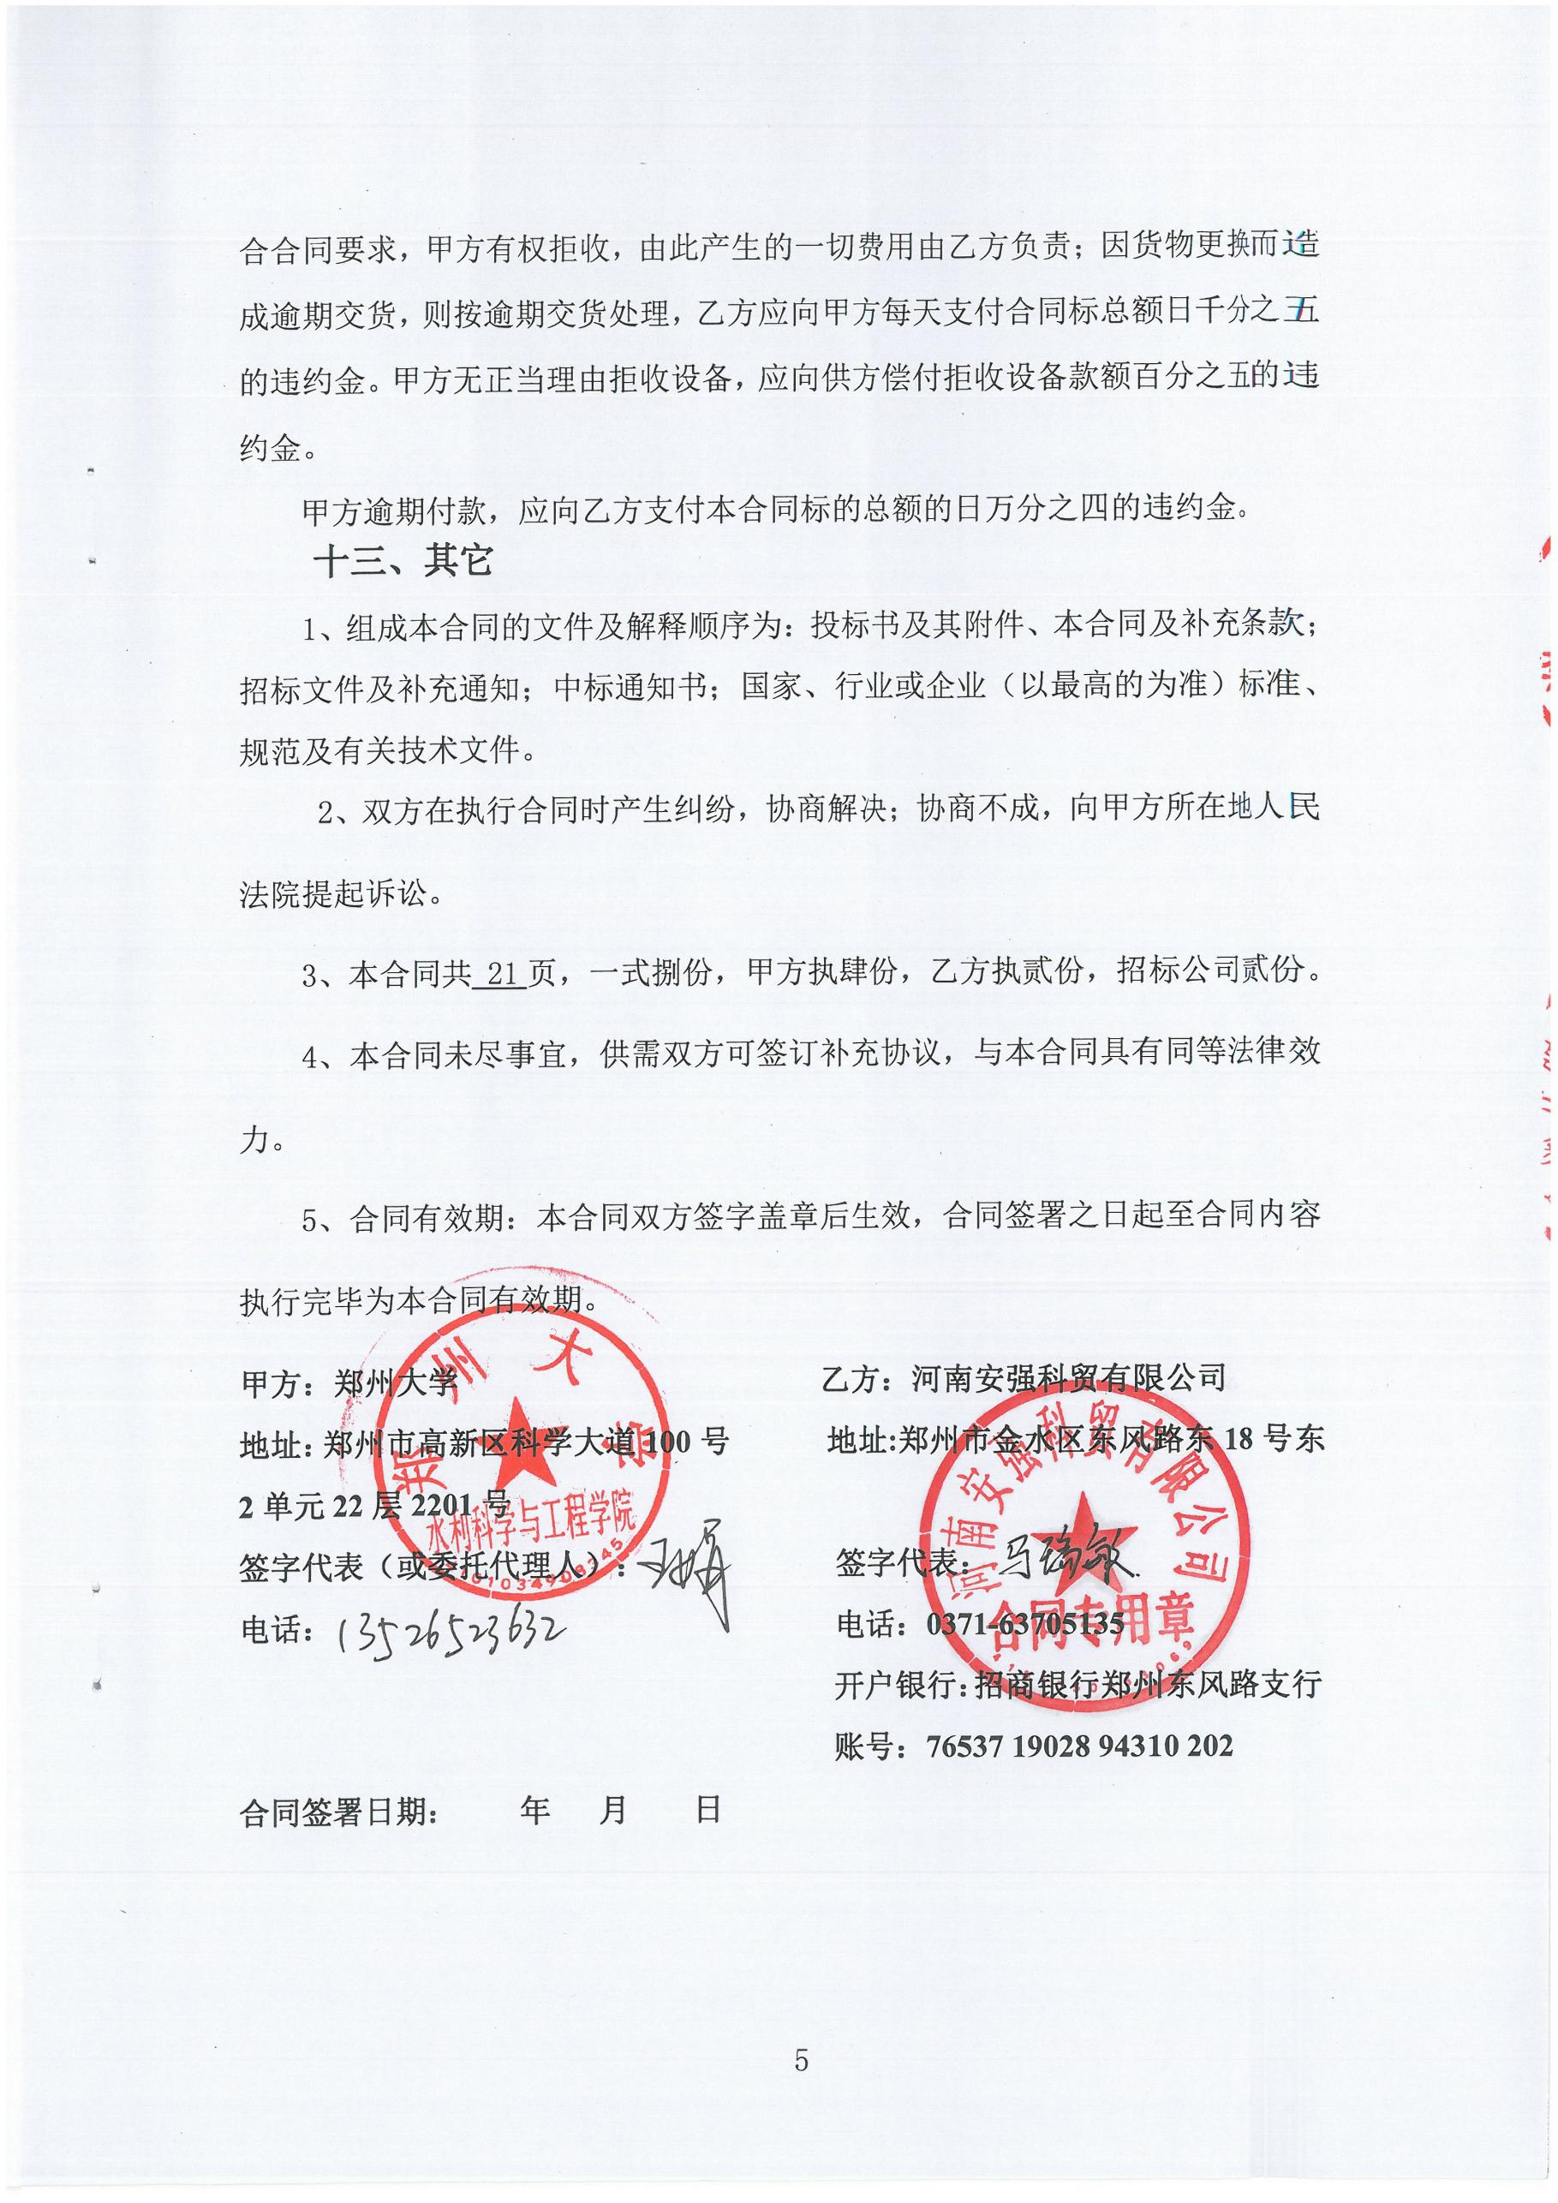
附件1：
供货范围及分项价格表
单位：元
序号 | 设备名称 | 品牌型号 | 制造厂（商） | 原产地（国） | 数量 | 单价 | 合价 | 备注
1 | 分布式光纤温度&应变测量系统 | Omnisens Vision Dual | Omnisens SA | 瑞士 | 1套 | 1179800 | 1179800 | 无
2 | 熔接机 | 神火精工SH-900C | 神火精工南京通信科技有限公司 | 中国 | 1台 | 17000 | 17000 | 无
3 | 非金属超声检测分析仪 | 康科瑞KON-NM-4B | 北京市康科瑞工程检测技术有限责任公司 | 中国 | 1台 | 19200 | 19200 | 无
4 | 任意波/函数发生器 | TektronixAFG31021 | 泰克科技（中国)有限公司 | 中国 | 1台 | 27400 | 27400 | 无
5 | 高压放大器 | AigtekATA-2031 | 西安安泰电子科技有限公司 | 中国 | 1台 | 24000 | 24000 | 无
6 | 自动电位滴定仪 | 雷磁 ZDJ-4A | 上海仪电科学仪器股份有限公司 | 中国 | 1台 | 21300 | 21300 | 无
7 | 高精度孔隙率与密度测试仪 | 弗布斯FK-300 | 厦门市弗布斯检测设备有限公司 | 中国 | 1台 | 4800 | 4800 | 无
8 | 混凝土多功能无损检测仪 | 升拓检测SCE-MATS-S | 四川升拓检测技术股份有限公司 | 中国 | 1台 | 197500 | 197500 | 无
9 | 砂浆搅拌机 | 建仪JJ-5 | 无锡建仪仪器机械有限公司 | 中国 | 1台 | 5500 | 5500 | 无
10 | 水泥胶砂振动台 | 建仪GZ-85 | 无锡建仪仪器机械有限公司 | 中国 | 1台 | 5700 | 5700 | 无
11 | 混凝土拉伸徐变测试仪 | 砼瑞TR-XB10L | 上海砼瑞仪器设备有限公司 | 中国 | 3台 | 65800 | 197400 | 无

附2：
设备技术规格参数、功能描述及配置清单表
序号 | 设备名称 | 具体技术规格参数、功能描述及配置清单描述 | 单位 | 数量
1 | 分布式光纤温度&应变测量系统 | 1、技术参数：  1.1、分布式光纤传感技术是将光纤本体作为传感器，通过与解调仪连接对光纤中传输激光的各项属性进行实时分析，从而对外界信号进行监控。当光缆周围环境中出现应力或者温度变化，光纤的中心频率会发生变化。通过对参数的分析和判断，监测人员得以及时了解发生事件的类型、强度以及位置。  1.2、光纤类型：标准SM模式  1.3、调制技术：布里渊光时域技术  1.4、检测模式：BOTDA和BOTDR,双模式一体机  1.5、主机（标配）通道数：4CH  1.6、最大测量点数：100000点  1.7、测量参数：应变、温度、布里渊频移  1.8、光学损耗预算（动态范围）：28dB  1.9、通信接口：以太网  1.10、数据导出格式：Text Files  1.11、测量范围（环路和单端测量）: BOTDA单向测量60 km，BOTDA双向测量120Km; BOTDR测量45 km  1.12、空间分辨率: BOTDA测量0.5 m； BOTDR测量1.5m  1.13、温度分辨率: 0.1℃  1.14、温度测量范围：-150℃～1000℃(取决于光纤)  1.15、应变分辨率：2 µε  1.16、应变测量范围：＞5%  1.17、频移分辨率：0.1M Hz  1.18、频率扫描范围：9.5 GHz ～ 12.5 GHz  1.19、获取时间; 环路测量：典型值1-5分钟；5-15分钟（高分辨率测量）, 单端测量：典型值10-15分钟  1.20、测量模式: 根据预设日程通过计划程序可以实现自动化测量  1.21、自诊断: 支持长期7*24运行，可自动恢复，连续系统状态自检  1.22、数据可视化和分析（通过Data Viewer软件）: 离线Data Viewer软件在给定距式离可进行测量分析，测试曲线与选定基准线对比，测量趋势和时间演化分析。  1.23、我公司已提供该产品权威检测机构出具的有效检测（检验）报告，投标产品型号与检测报告内容一致，均为Vision Dual。  2、设备配置:  2.1、分布式光纤温度应变传感系统 1套  2.1.1、便携式控制终端1台  2.2 、OTDR 光时域反射仪 1套  2.2.1、带 LED 背光的显示器  2.2.2 、电池最长工作时间 12 小时（视工作环境）  2.2.3 、轻便，重 2.6 kg（5.7 磅）  2.2.4、5cm的高分辨率  2.2.5、0.8米的事件盲区  2.2.6、内部存储器最多可存 1000 条曲线，外接 USB 存储多达 30000 条曲线  2.3、应变光缆：500米  2.3.1、光缆直径：2.8mm  2.3.2、外护套：EPR  2.3.3、弯曲半径：42mm（15*D）  我公司已提供生产厂商国内总代理针对本项目的授权书、售后服务承诺书和技术证明文件。 | 套 | 1
2 | 熔接机 | 1、技术参数：  1.1、7秒熔接，18秒加热；  1.2、4.3英寸触摸屏，体积小，方便携带；  1.3、三合一光纤夹具，适合所有光纤种类；  1.4、纤芯对准，X/Y轴同时显示，320倍光纤放大；  1.5、大容量5200mAh可插拔锂电池，满足280次以上接续和加热；  1.6、电弧强度基于气压温度时时补偿；  1.7、无反光镜设计，减少维护工作量；  1.8、Mini USB 口，以太网口，可拓展网线连接；  1.9、内嵌Windows操作系统；  1.10、大功率双LED照明灯；  1.11、合上防风盖加热炉预加热功能；  1.12、适应高温，低温，高海拔恶劣环境；  1.13、夹具类型:多功能夹具，适用于裸纤、皮线、跳线等多种光纤；  1.14、适用光纤:单芯石英光纤，SM(G.652),MM(G.655),DS(G.653),NZ DS(G.655),BI(G.657)；  1.15、光纤对准方式:纤芯对准；  1.16、光纤直径:包层直径80-150μm,涂覆层直径100*-1000μm；  1.17、切割长度:8mm；  1.18、熔接模式:预置多种熔接模式，可供用户自行选择；  1.19、加热模式:可提供用户自行调节；  1.20、适用热缩管:60MM, 40MM；  1.21、熔接记录:3000组熔接记录存储空间；  1.22、提供断面质量检测；  1.23、提供熔接损耗检测；  1.24、外接接口:Mini USB 口，以太网口；  1.25、电极寿命:5000次； | 台 | 1
3 | 非金属超声检测分析仪 | 1、产品用途  1.1、混凝土内部缺陷检测；混凝土强度检测；裂缝深度检测；表面损伤层厚度检测；岩体、混凝土及其它非金属材料动弹性力学参数测试；岩体完整性、风化评价测试；可扩展为冲击回波混凝土厚度测试仪。  2、技术参数  2.1、单通道实时动态波形显示，屏幕刷新速度30帧/秒以上；声参量自动判读（声时，波幅，频率全自动）；接收灵敏度高，穿透距离大（混凝土中最大达10米）；  2.2、便携式一体结构，适用于现场使用；交直流两种方式供电，直流电源连续工作8小时以上；  2.3、声时读测精度：±0.05μs  2.4、接收灵敏度：10μv  2.5、发射电压：65V-1000V多档可调  2.6、幅度读测范围：0～177dB  2.7、放大器带宽：5HZ～500kHZ  2.8、显示方式：真彩LCD  2.9、内存：机内4G+机外U盘  2.10、最大采样长度：64k  2.11、发射脉宽：20μs-20ms  2.12、供电系统：内置大容量锂电池 AC：220V±10%，DC：12V | 台 | 1
4 | 任意波/函数发生器 | 1、工作环境  1.1、工作电压100至240V±10%，47至63Hz，功耗最大120W；  1.2、温度：工作状态0℃至50℃，非工作状态-40℃至70℃；  2、技术指标  2.1、一条通道数；  2.2、波形：正弦波,方波,脉冲波,锯齿波,三角波,Sin(x)/x,指数增长和衰减, 高斯,洛仑兹,半正弦,直流,噪声等；  2.3、14位垂直分辨率；  2.4、存储器采样率：2-128K:250MS/s；  2.5、正弦波：1μHz-25MHz，方波：1μHz-12.5MHz，锯齿波：1μHz-500kHz，脉冲波：1mHz-25MHz，其他波形：1μHz-500kHz；  2.6、25MHz的噪声带宽（-3dB）；  2.7、噪声类型：白高斯；  2.8、DC输出(50Ω)：-5V--+5V；  2.9、幅度：50Ω负荷：10 mVp-p-10Vp-p，开路：20 mVp-p -20Vp-p；  2.10、输出阻抗：50Ω；  2.11、隔离度：到地最大值<42VPeak；  2.12、具备短路保护功能：信号输出能够抗永久短路和浮动接地；  2.13、外部电压保护：使用熔丝适配器,防止外部电压影响信号输出；  2.14、DC偏置：50Ω负荷: ±(5 Vpk- Amplitudepp/2),开路: ±(10 Vpk- Amplitudepp/2)；  2.15、辅助输入：调制输入、外部触发/选通突发输入、10MHz参考输入，外部增加输入；  2.16、辅助输出：触发输出，参考输出；  2.17、频率设置分辨率：1μHz或12位；  2.18、开机自检,典型值<10s；  2.19、9英寸彩色TFTLCD显示器；  2.20、有内置波形，方便迅速访问常用信号；  2.21、前面板上设置USB主控端口，保存/调用任意波形和仪器设置；  2.22.包含软件，可以轻松生成波形； | 台 | 1
5 | 高压放大器 | 1、技术指标：  1.1带宽（-3dB）: DC-500kHz  1.2最大输出电压：300Vp-p(±150Vp)  1.3最大输出电流：120mAp  1.4最大输出功率：18Wp  1.5电压增益：0～50倍(1step粗调，0.1step细调)  1.6输入电阻：50Ω/5kΩ  1.7输出电阻：50Ω/2.5kΩ  1.8输出电压误差：±3%  1.9电压监测：100：1（±5%）  1.10压摆率：500V/μs  1.11谐波失真（THD）：0.1%@1kHz,100Vp-p  1.12输出电压零点漂移：0.1V  1.13信噪比：80dB  1.14输入接口：BNC接口  1.15输出接口：4mm橡胶插座  1.16保护：过流保护  1.17程控接口：USB接口  2、我公司已提供技术证明文件 | 台 | 1
6 | 自动电位滴定仪 | 1、功能概述  1.1、点阵式液晶显示，按键操作，可显示测试方法和测量结果；  1.2、支持动态滴定、预设终点滴定、等量滴定、手动滴定等多种滴定模式，支持生成专用滴定模式；  1.3、支持酸碱滴定、氧化还原滴定、沉淀滴定、络合滴定、非水滴定等多种滴定方法以及pH测量功能；  1.4、可存贮1套滴定数据和50套滴定结果，符合GLP规范；支持数据删除、查阅、打印或者输出；  1.5、配套专用软件可读取最后一次的滴定曲线和滴定结果，可进行滴定过程分析；  1.6、搅拌系统采用PWM调制技术，软件调速，低噪音；  1.7、支持断电保护功能；  1.8、支持RS-232通讯，可外接串行打印机，打印测试数据和结果；  1.9、支持固件升级，允许功能扩展和个性化要求。  2、技术参数  2.1、滴定分析重复性：0.2%  2.2、滴定容量允许误差：10ml滴定管：±0.025ml；20ml滴定管：±0.035ml  2.3、滴定管分辨率：1/14000  2.4、滴定管输液或补液速度：（55±10）s（滴定管满度时）  2.5、测量范围：（-1800.0～1800.0）mV，（0.00～14.00）pH  2.6、分辨率：0.1mV，0.01pH  2.7、基本误差 pH：±0.01pH mV：±0.03%FS  2.8、稳定性：±0.3mV/3h  2.9、测量范围：（-5.0～105.0）℃  2.10、分辨率：0.1℃  2.11、基本误差：±0.3℃ | 台 | 1
7 | 高精度孔隙率与密度测试仪 | 1、技术参数  密度直读；  RS232数据输出功能，可轻易连接PC和打印机  具备全自动零点跟踪、蜂鸣器报警、超载报警功能  一体成型水槽尺寸,165*115*85  蓝色背光液晶显示；  一体注塑成型测量架，一体注塑成型透明水槽，方便组装，可防腐蚀，可清楚观察样品在介质中情况。  2、标准附件：  ①主机、②水槽、③测量台、④镊子、⑤说明书、⑥砝码、⑦防风防尘罩、⑧测颗粒配件一套、⑨测浮体配件一套、⑩电源变压器一个  秤重范围：0.005g~ 300g  测量时间：20秒  比重精度：0.001 g/cm³  设定功能：温度补偿设定、溶液补偿设定  测量功能：体密度、湿密度、视孔隙率、吸水率、开孔体积、封孔体积、总孔隙率 | 台 | 1
8 | 混凝土多功能无损检测仪 | 一、该仪器可对从10cm的混凝土试样，到长达150m的桥梁、大坝等结构进行多种测试，如混凝土材质（弹性模量、强度）、厚度、结构尺寸、缺陷（内部空洞、剥离、表面劣化）、裂缝位置、裂缝深度等。测试材料：混凝土材料、混凝土结构、试件。提供有四川升拓厂商针对本项目的技术证明文件、质保函以及第三方权威机构出具的仪器校准证明。  二、具备丰富的图形处理机能：如弹性波雷达扫描EWR、计算机层析CT、快速平面成像QPG、3维切片技术3DS和自动快速处理机能；支持AI（人工智能）辅助分析。  我公司已提供支持AI辅助分析功能的演示视频。  三、仪器配置  1、仪器主机:  1.1对混凝土结构做如下测试：材质模量、厚度、裂缝、表层脱空及内部缺陷  1.2操作系统：WINDOWS，主频＞1.5GHz  1.3存储空间：40GB  1.4供电方式：内置充电电池，满电量可供工作时间＞6h  1.5数据接口：USB  1.6操作模式：触屏，鼠标触摸板，无线采集  1.7主机显示：液晶，最佳分辨率：1280*800  1.8测试通道数：2通道,触发与接收可互换  1.9采样点数：＞20000个，可调  1.10采样频率：500kHz，可调  1.11采样精度：24位  1.12前置放大器：多档位可调（X1、X5、X30、X100）  2、传感器：  2.1传感器类型：加速度传感器  2.2IE测试耦合：高阻尼传感器支座  3、软件功能  3.1噪音处理：移动平滑、BPF、EMD  3.2频谱分析：FFT、MEM  3.3采样模式：单次、连续  3.4二维图形技术：等值线、浓淡图、层析扫描、切片技术  3.5三维图形技术：支持720°全景展示，上亿体素呈现  3.6依据标准  3.7国家标准：混凝土结构现场检测技术标准 GB/T 50784-2013  3.8技术规程：水工混凝土结构缺陷检测技术规程 SL713-2015  3.9技术规程：冲击回波法检测混凝土缺陷技术规程 JGJ/T 411-2017  3.10支持数据库云管理服务；检测数据库可与模型系统（如BIM）直接、无缝连接，实现检测结果模型可视化；  3.11混凝土裂缝测试深度：可达2m  3.12混凝土尺寸测试范围：0.1m～2m  3.13混凝土缺陷测试范围依现场布点方式而定，最大测试范围不小于10米 | 台 | 1
9 | 砂浆搅拌机 | 1、服务参数  由中国建材科学院水泥所设计，是国家标准“水泥胶砂强度检验方法（ISO法）GB/T 17671-1999”规定的统一设备,适用于水泥胶砂试件制备时的搅拌，并可用于美国ASTM标准、日本标准进行水泥试验和净浆、胶砂的搅拌。  2、主要技术参数：  搅拌叶宽度：135mm  搅拌锅容量：5L 壁厚1.5mm  电源功率：380V 50Hz 550W  搅拌叶转速：r/min  搅拌叶速度档 自转 公转  低 140±5 62±5  高 285±10 125±10 | 台 | 1
10 | 水泥胶砂振动台 | 主要用于制作标准水泥胶砂。产品符合JC/T723标准要求。  1、全波振幅：0.85mm  2、振动频率：50Hz  3、振动时间：2min  4、擎动时间：5s  5、电源、功率：380V、50Hz、250W | 台 | 1
11 | 混凝土拉伸徐变测试仪 | 1、设备用于测定混凝土拉伸徐变试验，主要观察在恒定的拉伸条件下随时间增长的变形。本设备根据国家规范研制，可为混凝土拉伸徐变测试提供恒定最大100kN的拉力。后附针对本项目的技术证明文件及质保函。  2、符合标准GB/T 50082-2009 《混凝土长期性能和耐久性能试验方法标准》 SL 352-2006 《水工混凝土试验规程（附条文说明）》 DL/T 5150-2017 《水工混凝土试验规程》  3、技术参数：  3.1、整机淬火热处理，螺帽发黑或电镀防锈；  3.2、变形装置采用机械千分表；  3.3、样品尺寸：φ150*500mm，含拉伸装置，拉伸接头可成型到混凝土内部；  3.4、含拉压力传感器，量程0～100kN，含采集仪实时显示拉力  3.5、整机采用45#钢，并经淬火处理，拉力日漂浮值小于0.05%；  3.6、拉力板尺寸：320x196x40mm，承载板尺寸：540x540x30mm；  3.7、整机重量：400kg；  3.8、含卡箍式不锈钢变形采集系统，量程：1mm，精度：0.001mm；  3.9、弹簧尺寸：φ225x350mm，形变113mm为5.42T；  3.10、后附符合参数要求的相关设计加工图纸。 | 台 | 3

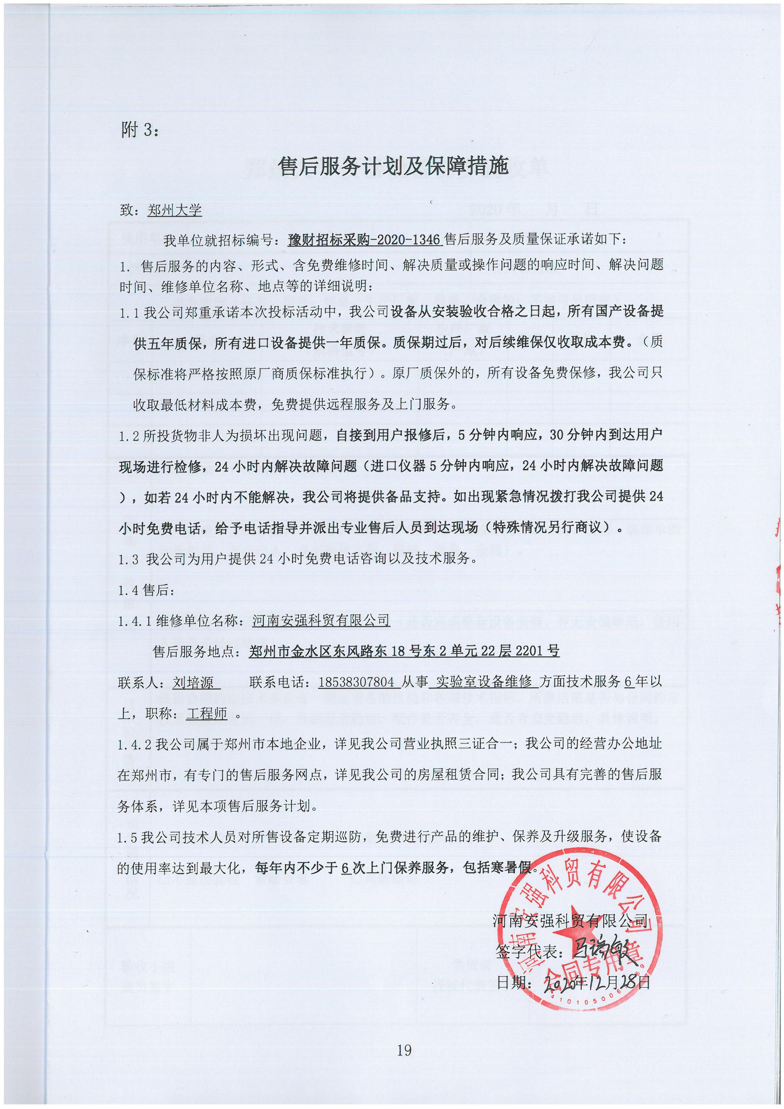
附4：
郑州大学仪器设备初步验收单
No. 2020年 月 日
使用单位 |  |  |  |  | 使用人 |  |  | 合同编号
供货商 |  |  |  |  |  |  |  |  | 合同总金额
设备明细（品名、型号、规格、生产厂家、数量、金额等，不够可另附表）
序号 | 品名 |  |  | 技术参数  （规格型号） |  |  | 生产厂家（产地） |  |  | 数量 |  | 单位 |  | 金额
实 物 验 收 情 况 | 外观质量（有无残损，程度如何）。
实 物 验 收 情 况 | 清点数量（主机、配件、型号、规格、产地是否与招投标文件、合同、发票、装箱单的数量相同，若有出入，说明缺件名称、规格、数量、金额）。
实 物 验 收 情 况 | 仪器设备安装调试及使用人员培训情况（是否完成整套设备安装、有无安装缺陷，使用人员是否经过培训）。
技术验收情况 | 依据合同约定技术条款逐一测定设备的性能和各项技术指标，所测结果是否与合同约定技术条款规定的一样，性能是否稳定，配件是否齐全，是否有安全隐患，具体说明。
初步验收情况 | □通过验收 □整改后再组织验收  □不通过验收 索赔要求 □其他结论
验收小组  成员签字 |  |  |  |  |  |  | 供货商  授权代表签字
附5：
中标通知书
